Федеральное государственное автономное образовательное
учреждение высшего образования
Национальный исследовательский университет ИТМО

Факультет программной инженерии и компьютерной техники
Направление подготовки 09.03.04 Программная инженерия
Дисциплина «Компьютерные сети»

Отчет по домашней работе №1
«Методы кодирования в компьютерных сетях»

Студент:
Алхимовици Арсений
группа P3310

Преподаватель:
Авксентьева Елена Юрьевна

г. Санкт-Петербург, 2026 г.

Оглавление

Оглавление 1
Цель работы 2
Формирование сообщения 2
Физическое кодирование исходного сообщения 3
М2 – Манчестерский код 3
AMI – потенциальный код без возврата к нулю 4
NRZ – Потенциальный код без возврата к нулю 5
RZ – Биполярный импульсный код 6
Сравнительный анализ 7
Вывод 7
Логическое (избыточное) кодирование исходного сообщения – (4B/5B) 8
Скремблирование исходного сообщения 9
Сравнительный анализ 12
Вывод 13

Цель работы
Изучение методов физического и логического кодирования,
используемых в цифровых сетях передачи данных.

Формирование сообщения

Исходное сообщение | ААД
В шестнадцатеричном коде | С0 С0 С4
В двоичном коде | 1100.0000 1100.0000 1100.0100
Длина сообщения | 3 байта (24 бит)
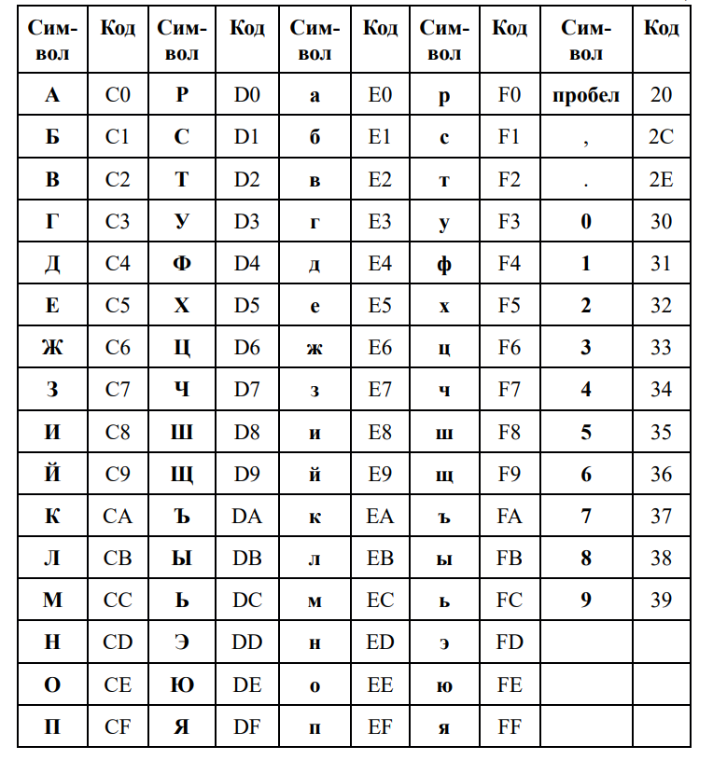

Физическое кодирование исходного сообщения

Пропускная способность канала связи равна C = 100 Мбит/c

М2 – Манчестерский код
Принцип: Логическая 1 — перепад с низкого на высокий уровень в середине такта. Логический 0 — перепад с высокого на низкий.

Верхняя граница частот: $f_{в}=C=100 МГц$
Нижняя граница частот: $f_{н}=\frac{C}{2}=50 МГц$
Середина спектра: $f_{\frac{1}{2}}=\frac{f_{в}+f_{н}}{2}=75 МГц$
Средняя частота: $f_{ср}=\frac{30f_{в} + 18f_{н}}{48}=81.25 МГц$
Ширина спектра: $S=\frac{C}{2}=50 МГц$
Полоса пропускания: $F=f_{в}-f_{н}=50 МГц$

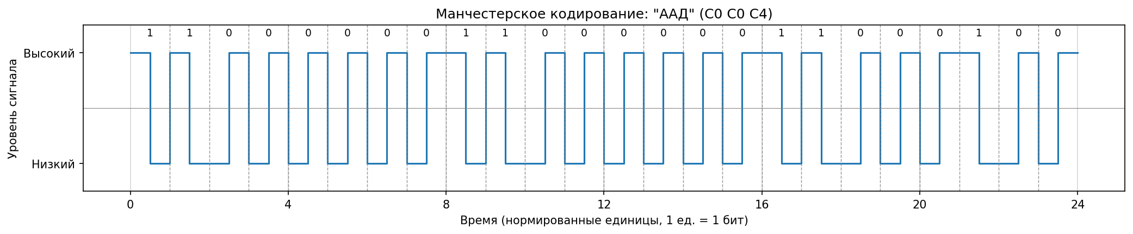

NRZ – Потенциальный код без возврата к нулю
Принцип: 1 — высокий уровень, 0 — низкий уровень.

Макс. серия одинаковых бит: n = 6
Верхняя граница частот: f_в = C/2 = 50.0 МГц (чередование 1010)
Нижняя граница частот: f_н = C/(2n) = C/12 = 8.33 МГц (период 2n тактов)
Середина спектра: f_1/2 = (f_в+f_н)/2 = 29.17 МГц
Средняя частота: f_ср = (10·f_в/2 + 3·f_в/3 + 5·f_в/5 + 6·f_в/6)/24 = 16.67 МГц
Ширина спектра: S = f_в - f_н = 41.67 МГц
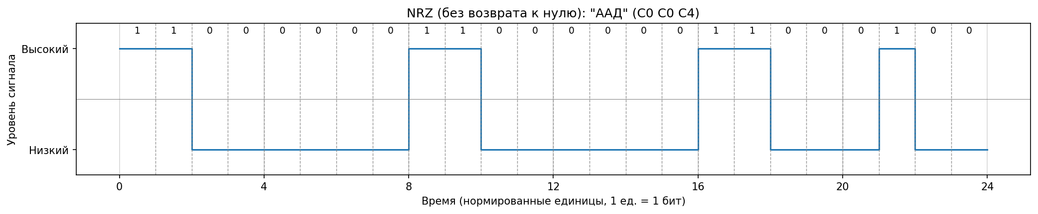

RZ – Биполярный импульсный код
Принцип: 1 — высокий уровень (+1) в первой половине такта, во второй половине — ноль; 0 — низкий уровень (−1) в первой половине такта, во второй половине — ноль.
Верхняя граница частот: f_в = C = 100 МГц
Нижняя граница частот: f_н = C/2 = 50.0 МГц
Середина спектра: f_1/2 = (f_в+f_н)/2 = 75.0 МГц
Средняя частота: f_ср = (30·f_в + 18·f_н)/48 = 81.25 МГц
Ширина спектра: S = C/2 = 50.0 МГц
Полоса пропускания: F = 50.0 МГц
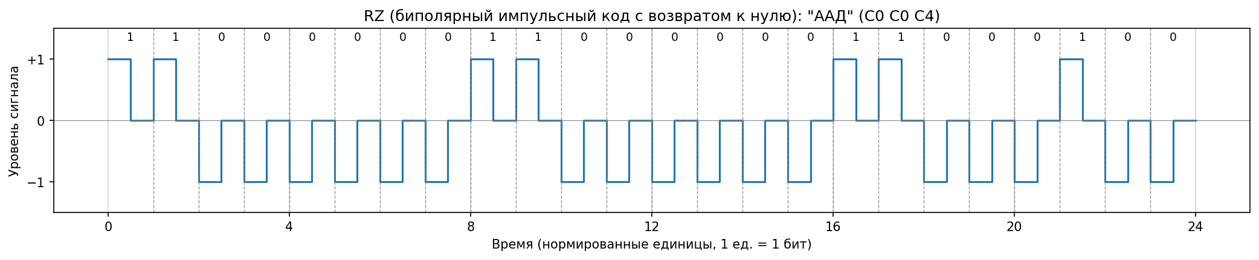

Метод AMI
Принцип: 0 — нулевой потенциал. 1 — поочередно положительный и отрицательный потенциал.

Макс. серия нулей: n = 6 → f_н = C/12
Верхняя граница частот: f_в = C/2 = 50.0 МГц (чередование 1-0 или +1,-1)
Нижняя граница частот: f_н = C/(2n) = 8.33 МГц (период 2n тактов)
Середина спектра: f_1/2 = (f_в+f_н)/2 = 29.17 МГц
Средняя частота: f_ср = (30*f_в + 18*f_н)/48 = 34.38 МГц
Ширина спектра: S = f_в - f_н = 41.67 МГц
Полоса пропускания: F = f_в - f_н = 41.67 МГц
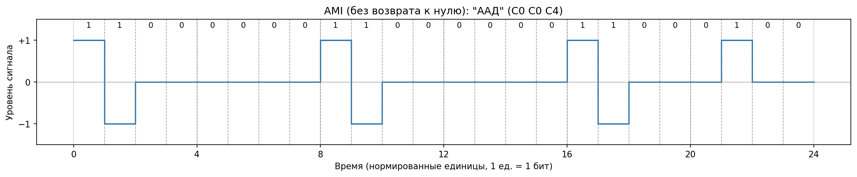

Сравнительный анализ

Метод  кодирования | Спектр сигнала (МГц) | Постоянная составляющая | Самосинхронизация | Обнаружение ошибок | Стоимость реализации
M2 | 50 МГц | нет | есть | есть | 2
AMI | 41.7 МГц | нет | нет | есть | 3
NRZ | 41.7 МГц | есть | нет | нет | 2
RZ | 50 МГц | нет | есть | есть | 3

Вывод

В результате сравнения выбранных мною 4 методов физического кодирования можно сделать вывод, что лучшими способами кодирования являются M2 и RZ, так как они обеспечивают отсутствие постоянной составляющей, что сказывается на преобладании высоких частот и наиболее качественной передачи сигнала; данные способы кодирования обладают самосинхронизацией (приемника с передатчиком) и механизмом обнаружения ошибок.

Логическое (избыточное) кодирование исходного сообщения – (4B/5B)

В шестнадцатеричном коде | 3 5 E D 7 B 4 A
В двоичном коде | 11.010 1.1110 .1101.0 111.10 11.010 0.1010
Длина сообщения | 3.75 байта (30 бит)
Избыточность | 0.25 (6 бит)
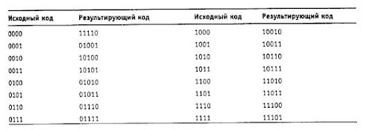
Канал C = 100 Мбит/с (после 4B/5B + NRZ, n_бит = 30, макс. серия n = 4)
Верхняя граница частот: f_в = C/2 = 50.0 МГц
Нижняя граница частот: f_н = C/(2n) = 12.50 МГц
Середина спектра: f_1/2 = (f_в+f_н)/2 = 31.25 МГц
Средняя частота: f_ср = 16.67 МГц (формула NRZ)
Спектр сигнала: S = f_в - f_н = 37.50 МГц
Полоса пропускания: F = 50.0 МГц (от 0 до f_в)
Канал C = 1 Гбит/с (после 4B/5B + NRZ, n_бит = 30, макс. серия n = 4)
Верхняя граница частот: f_в = C/2 = 500.0 МГц
Нижняя граница частот: f_н = C/(2n) = 125.00 МГц
Середина спектра: f_1/2 = (f_в+f_н)/2 = 312.50 МГц
Средняя частота: f_ср = 166.67 МГц (формула NRZ)
Спектр сигнала: S = f_в - f_н = 375.00 МГц
Полоса пропускания: F = 500.0 МГц (от 0 до f_в)
Сравнение с исходным физическим кодом NRZ (без 4B/5B) при C = 100 Мбит/с
Исходное (только NRZ): 24 бит, макс. серия n = 6, S = 41.67 МГц
После 4B/5B + NRZ: 30 бит, макс. серия n = 4, S = 37.50 МГц
Вывод: 4B/5B ограничивает длинные серии (в 5-битных кодах не более 3 нулей подряд) те f_н выше.
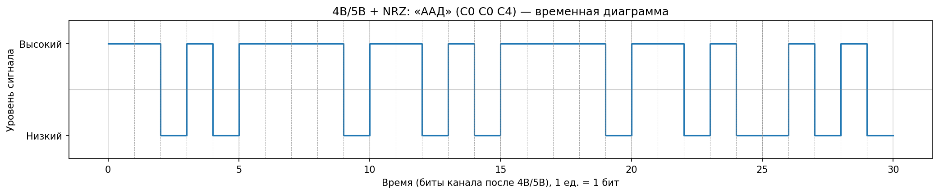

Скремблирование исходного сообщения

Рассмотрим полином вида $B_{i}=A_{i}⊕B_{i-x}⊕B_{i-y}$. Чем меньше x и y, тем больше обратных связей, что может лучше разбивать длинные последовательности одинаковых битов. Однако слишком маленькие значения могут не обеспечить достаточного перемешивания. Выберем x=5, y=7 Обоснование: полином 1 даёт макс. серию n = 7 , полином 2 — n = 5 , исходная — 6 . Выбираем полином 2 (меньшая макс. серия).
$$B_{i}=A_{i}⊕B_{i-5}⊕B_{i-7}$$

Исходное сообщение: 1100 0000 1100 0000 1100 0100

$$B_{1}$$ | $$= A_{1}$$ | $$=1$$
$$B_{2}$$ | $$= A_{2}$$ | $$=1$$
$$B_{3}$$ | $$= A_{3}$$ | $$=0$$
$$B_{4}$$ | $$= A_{4}$$ | $$=0$$
$$B_{5}$$ | $$= A_{5}$$ | $$=0$$
$$B_{6}$$ | $$= A_{6}⊕B_{1}$$ | $$=1$$
$$B_{7}$$ | $$= A_{7}⊕B_{2}$$ | $$=1$$
$$B_{8}$$ | $$= A_{8}⊕B_{3}⊕B_{1}$$ | $$=1$$
$$B_{9}$$ | $$= A_{9}⊕B_{4}⊕B_{2}$$ | $$=0$$
$$B_{10}$$ | $$= A_{10}⊕B_{5}⊕B_{3}$$ | $$=1$$
$$B_{11}$$ | $$= A_{11}⊕B_{6}⊕B_{4}$$ | $$=1$$
$$B_{12}$$ | $$= A_{12}⊕B_{7}⊕B_{5}$$ | $$=1$$
$$B_{13}$$ | $$= A_{13}⊕B_{8}⊕B_{6}$$ | $$=0$$
$$B_{14}$$ | $$= A_{14}⊕B_{9}⊕B_{7}$$ | $$=1$$
$$B_{15}$$ | $$= A_{15}⊕B_{10}⊕B_{8}$$ | $$=0$$
$$B_{16}$$ | $$= A_{16}⊕B_{11}⊕B_{9}$$ | $$=1$$
$$B_{17}$$ | $$= A_{17}⊕B_{12}⊕B_{10}$$ | $$=1$$
$$B_{18}$$ | $$= A_{18}⊕B_{13}⊕B_{11}$$ | $$=0$$
$$B_{19}$$ | $$= A_{19}⊕B_{14}⊕B_{12}$$ | $$=0$$
$$B_{20}$$ | $$= A_{20}⊕B_{15}⊕B_{13}$$ | $$=0$$
$$B_{21}$$ | $$= A_{21}⊕B_{16}⊕B_{14}$$ | $$=0$$
$$B_{22}$$ | $$= A_{22}⊕B_{17}⊕B_{15}$$ | $$=0$$
$$B_{23}$$ | $$= A_{23}⊕B_{18}⊕B_{16}$$ | $$=1$$
$$B_{24}$$ | $$= A_{24}⊕B_{19}⊕B_{17}$$ | $$=1$$

Получившееся сообщение | 1100 0111 0111 0101 1000 0011
В шестнадцатеричном коде | C 7 7 5 8 3
Длина сообщения | 3 байта (24 бит)
Макс. кол-во повторений | 5 символа
Канал C = 100 Мбит/с (скремблирование + NRZ, макс. серия n = 5)
Верхняя граница частот: f_в = C/2 = 50.0 МГц
Нижняя граница частот: f_н = C/(2n) = 10.00 МГц
Середина спектра: f_1/2 = (f_в+f_н)/2 = 30.00 МГц
Средняя частота: f_ср = 16.67 МГц
Спектр сигнала: S = f_в - f_н = 40.00 МГц
Полоса пропускания: F = 50.0 МГц (от 0 до f_в)
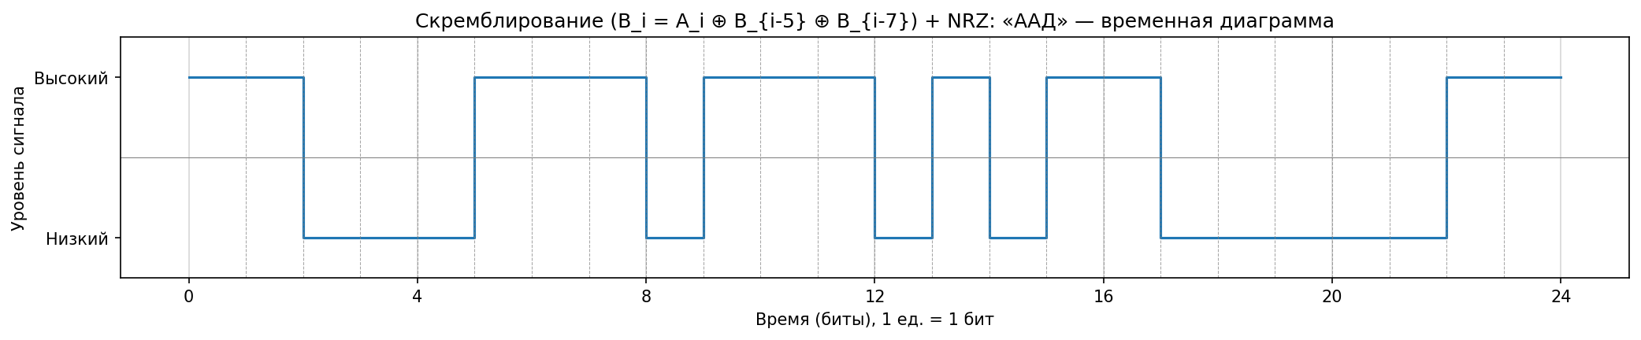

Сравнительный анализ

Метод кодирования | Полезная пропускная сп-ть | Спектр | Синхронизация | Обнаружение ошибок | Реализация | Доп. временные затраты
4B/5B | падает | сужается | есть | есть | простая для человека | есть
Скремблирование | не меняется | не всегда сужается | нет | нет | простая для компьютера | есть

После 4B/5B длина сообщения выросла с 24 до 30 бит (избыточность 20%), макс. серия сократилась до n = 4, спектр S = 37,50 МГц (исходный NRZ без 4B/5B: 41,67 МГц). После скремблирования длина осталась 24 бита, макс. серия уменьшилась с 6 до 5, спектр S = 40,00 МГц.
В результате сравнительного анализа методов логического кодирования можно прийти к выводу, что избыточное кодирование (4B/5B) имеет больше положительных критериев: спектр сужается (в нашем случае 41,67 => 37,50 МГц), присутствуют синхронизация и обнаружение ошибок за счёт выбора 5-битовых кодов без длинных серий нулей.

Однако у метода скремблирования сохраняется полезная пропускная способность: длина сообщения не меняется (24 бита), нет избыточных бит. В нашем случае скремблирование полиномом B_i = A_i ⊕ B_{i-5} ⊕ B_{i-7} сократило макс. серию с 6 до 5 и дало спектр 40 МГц; при другом сообщении спектр может сужаться не всегда. Также есть различие в сложности реализации: избыточное кодирование 4B/5B просто реализовать человеку — подстановкой 5-битовых кодов на место 4-битовых по таблице; скремблирование проще реализовать компьютеру, выполняя быструю операцию XOR по регистру сдвига.

Вывод

В ходе выполнения Домашнего задания №1 я познакомился с разными методами физического и логического кодирования сообщений, проанализировав достоинства, недостатки и неоднозначные качества каждого из использованных методов. Я пришел к выводу о том, что у каждого метода есть свои достоинства и недостатки, реализующиеся в зависимости от исходных данных. Также я наглядно убедился в достоинствах избыточного кодирования.

